
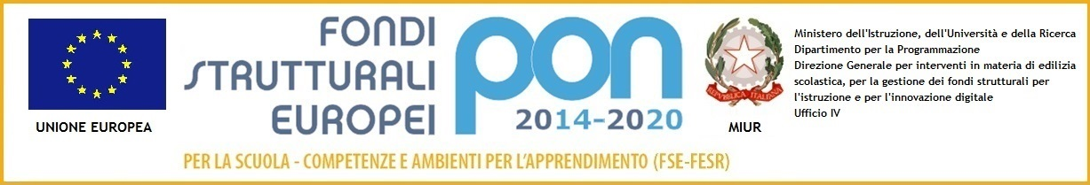

C.F. 91053080726 - Cod. Mecc: BAIS01600D - Cod.Univoco UFZ88A
Via F.lli Kennedy, 7 – 70029 - Santeramo in Colle (Ba)
bais01600d@istruzione.it - bais01600d@pec.istruzione.it - www.iisspietrosette.it
I.P.S.I.A.  via F.lli Kennedy, 7  Tel 0803036201 – Fax 0803036973 | LICEO SCIENTIFICO  via P. Sette, 3  Tel –Fax 0803039751 | I.T.C. “N. Dell’Andro”  via P. Sette, 3  Tel –Fax 0803039751

RELAZIONE FINALE A. S. 2023/2024
Classe: 2Als Scienze Applicate

Disciplina: SCIENZE MOTORIE E SPORTIVE
Docente: Prof.ssa Falvo Giovanna

1. Analisi della situazione iniziale:

La classe è composta da 27 alunni. L’analisi della situazione di partenza ha dato la possibilità di mettere in evidenza i “prerequisiti” di ogni studente e cioè le caratteristiche, i comportamenti, le capacità e le abilità di ognuno. La conoscenza iniziale è stata completata da informazioni sull’ambiente sociale, sull’attività sportiva praticata a livello extra scolastico, e sulle attività sportive preferite. Questa valutazione dei soggetti in entrata mi ha aiutato a stabilire un piano di proposte finalizzate, che risponde ai bisogni ed alle esigenze individuali del gruppo classe. E’stato possibile stabilire così un piano di lavoro che, partito dal recupero di attività semplici, è stato indirizzato verso un miglioramento di capacità acquisite.

2. Competenze raggiunte:
Gli alunni hanno acquisito il valore della corporeità attraverso esperienze di attività motorie, di espressione e di relazione, formando una personalità più equilibrata e stabile.
L’apprendimento operativo e teorico di attività motorie e sportive che, dando spazio anche alle attitudini personali, hanno favorito l’acquisizione di capacità trasferibili all’esterno della scuola.

3. Contenuti sviluppati:

(vedere piano di lavoro individuale)

4. Livelli raggiunti dalla classe:

Il livello raggiunto dalla maggior parte degli alunni è buono, per alcuni ottimo.

5. Metodologie didattiche utilizzate:

- Lezioni frontali
- Attività pratiche
- Cooperative learning
- Contenuti teorici: alla classe sono stati proposti contenuti, in base alla progettazione didattica, con riferimento a materiale condiviso in classroom

6. Mezzi e strumenti usati:
Palestra, libri , videoproiettore/LIM., fotocopie.
Invio materiale didattico piattaforma digiltale (Classroom ), e comunicazione con e-mail.

7. Eventuali interventi didattici ed educativi integrativi ed esiti:

8. Tipologia di verifiche:
Prova pratica, test (di varia tipologia), domande interlocutorie.
Verifiche per valutare il grado di conoscenze teoriche acquisite.
9. Criteri di valutazione utilizzati:

Livello individuale di acquisizione di conoscenze, abilità e competenze, progressi compiuti rispetto al livello di partenza, interesse, impegno, partecipazione, frequenza e comportamento.
Si è adottata la nuova” Rubrica per la valutazione formativa”.

Santeramo in Colle, 06/06/2024 Docente


